TB-03a
Radioaktivität

Der 26. April 1986 ist in die Geschichte eingegangen. An diesem Tag ereignete sich im Kernkraftwerk Tschernobyl im Reaktor Nr. 4 eine Katastrophe. In den ersten Tagen nach dem Unfall wurde sehr viel des radioaktiven Iod-Isotops 131 (Halbwertszeit 8,02 Tage, β⁻ Strahler) von der Bevölkerung durch die Nahrung aufgenommen.

- Beschreibe wie ein Isotop definiert ist und skizziere die Abnahme der Iod-Isotope in einem Diagramm.

- Zur Reduktion der Folgen gibt es Iod-Tabletten. Begründe die richtige Wahl des Zeitpunktes für die effektive Wirkung der Tabletten.
- Nenne Maßnahmen, mit denen man im Katastrophenfall (Unfall in einem Atomkraftwerk) die Kontamination vermindern kann und erkläre ihre Funktion.

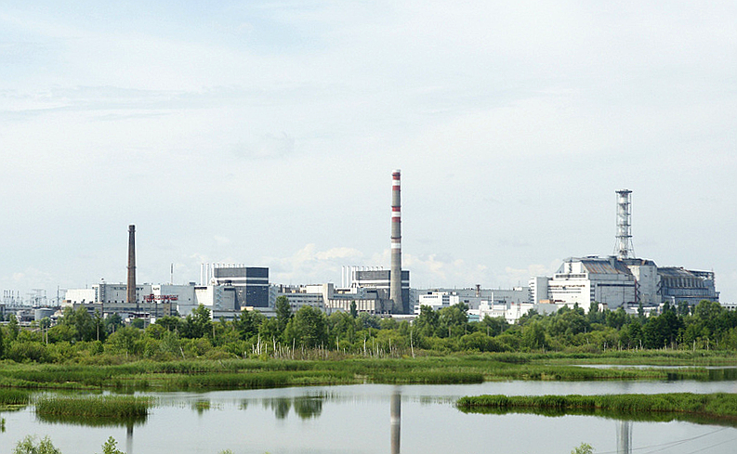
Kernkraftwerk Tschernobyl – 2009 (CC-BY: Andrzej Karoń)

Lösungserwartung:

Frage 1:
Isotope unterscheiden sich durch die Anzahl der Neutronen im Kern.

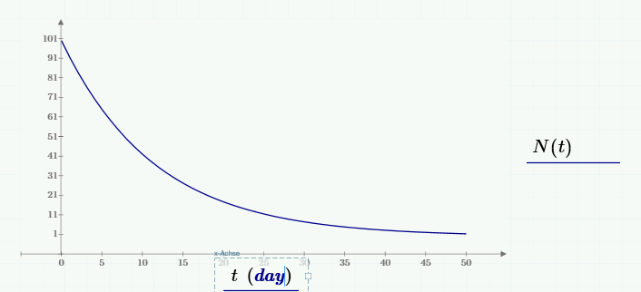

Rückfrage: Was mit dem Rest passiert => umgewandelt in Isotope eines anderen Elements, es gibt Massenerhaltung

Frage 2:
Schilddrüse soll mit Iod gesättigt werden. Der Zeitpunkt wird von der Behörde bekanntgegeben. Werden die Kaliumjodid Tabletten zu frühgenommen, wird die Sättigung der Schilddrüse schon wieder abgebaut, werden die Iodtabletten zu spät genommen ist das Radioaktive Iod-Isotop bereits in die Schilddrüse eingelagert.

Vergleich mit „Vorglühen“ beim Ausgehen. Der Richtige Zeitpunkt ist wichtig.

Frage 3:

Strahlenschutzmaßnahmen nennen und erklären
(Nichtbenötigte Gegenstände (Spielzeug, usw.) abdecken oder unter das Dach bringen, Tiere in das Haus/Stall bringen, Spalten an Fenstern / Türen abkleben; offene Kamine / Dunstabzug abkleben, …)

Information zur Frage
(für die persönlichen Unterlagen der Prüferin / des Prüfers und zur etwaigen Argumentation mit Kommissionsmitgliedern)

Kompetenzen
Kompetenz | Frage | Operator
Reproduktion | 1, 3 | Beschreibe, Nenne
Transfer | 3 | Erkläre
Reflexion und Problemlösung | 2 | Begründe

Versionsübersicht:
Version | Datum | erstellt von /  überarbeitet von | Inhalt
1 | 29.12.2014 | Friedrich Saurer | Frage erstellt

Externe Quellen
Foto: Tschernobyl | Andrzej Karoń, https://de.wikipedia.org/wiki/Datei:Chernobyl_NPP_cut.png [29.12.2014], CC BY 2.0 - Lizenz
Diagramm: | Friedrich Saurer, www.infografiker.at

